Құрманғазы Сағырбайұлы атындағы жалпы орта мектебінің «АДАЛ ҰРПАҚ» еріктілер клубының
2022-2023 жыл аралығында атқарылған жұмыстары туралы мәлімет.

- «Адал ұрпақ» мектеп клубы өзінің жеке жұмыс жоспары, мақсаты, міндеті және ұраны бар және сенім жәшігі, сенім телефоны жұмыс жасайды. Ал, жемқорлыққа қарсы күрес мәдениетін 7 және 11-сынып аралығанда жүргізуді жөн көрдік, әрине, сол жас ерекшелігіне қарай.
- Әр оқу жылының басында «Адал ұрпақ» клубының жұмыс жоспары, жауапты тұлғалар тағайындалып, ұжымға таныстырылады.Педагогикалық кеңес отырысында сыбайлас жемқорлыққа қарсы стандарты және этика кодексі қаралып, бекітілді. Мектеп қызметкерлері мен жұмысшылары қызметтік әдеп кодексімен таныстырылды. Ата-аналар жиналысында сыбайлас жемқорлықтың алдын-алу мақсатында құқықтық сауаттылығын арттыру жиындар өткізілді. Әрбір оқу жылында жаңартылып отыратын «Парасатты азамат» бұрышы жасалып, жауапты мамандар жоспарға сай жұмыстар жүргізді. Қазіргі кезде, жалпы бұл ұйымда 40 оқушы мүшелік етеді. Бұл «Адал Ұрпақ» еріктілер клубының жетекшісі – қосымша білім беру педагогы- Абдурахманова Уралай, директордың тәрбие ісі жөніндегі орынбасары - Әділхан Мұса қадағалайды. Мектеп регламент пен стандартты сақтай отырып қызмет көрсетеді және мектеп сайтына орналастырылып отырады. Ұйымның ұйымдастырушылық және басқарушылық қызметіне байланысты сыбайлас жемқорлық тәуекелдерін анықтау бойынша мүдделер қақтығысы , жалпы қызметкерлер мен басшы арасында және оның орынбасарларымен сыбайластық фактілер болған жоқ, ұжым тұрақты жұмыс атқаруда.

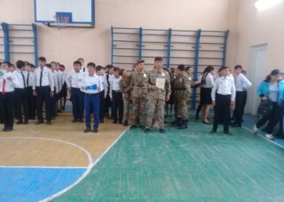
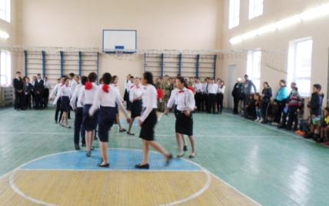
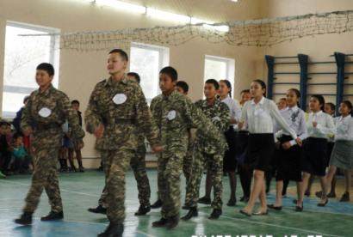

«Адал Ұрпақ» ерікті мектеп клубтарының негізгі міндеттері: мектепте сыбайлас жемқорлыққа қарсы мәдениетті қалыптастыру, сыбайлас жемқорлыққа қарсы көзқарасты нығайту бойынша бастамаларды көтермелеу, сыбайлас жемқорлыққа қарсы сипаттағы іс-шараларды ұйымдастыру болып табылады. Осындай міндеттерді негізге ала отырып, «Адал Ұрпақ» ұйымының әр оқу жылына жұмыс жоспары бекітіледі, сондай-ақ, оқушыларды клуб мүшелігіне қабылдау жұмыстары жүргізіледі. Еліміздің алдынғы дамыған елдер қатарына енуіне, мемлекетімізді өркендетуде болашақ ұрпаққа білім мен тәрбие бере отыра, оқушылардың биік жетістіктерге жететіндеріне сенімдіміз. Жұмыс жоспарына сай «Адал ұрпақ» патриоттық клубы мүшелерінің отырысы, сынып сағаттары, дөңгелек үстелдер, пікірталас практикумдары, елімізге танымал тұлғалармен кездесулер оқушылардың сыбайлас жемқорлыққа қарсы мінез-құлқының адамгершілік-этикалық құндылық негіздерін қалыптастыру бағытында өткізілуде. Сонымен қатар, 2022-2023 оқу жылында мектебімізде жемқорлыққа қарсы күрес мәдениетін қалыптастыру бағдарламасының іске асырылуы бойынша белсенді жұмыстар жүргізілді.
«Адалдық сағаттары» сынып сағаттар интерактивті түрде өткізілді. Бұл сынып сағатының негізгі мақсаты: оқушы бойында адалдық, парасаттылық, әділдік, сенім құндылықтарын сіңіруге және жас буынның рухани болмысын бекітіп, сыбайлас жемқорлыққа қарсы мәдениетін қалыптастыру.
Сыбайлас жемқорлыққа қарсы мәдениетті қалыптастыру бойынша «Адал Ұрпақ» ерікті мектеп клубының жұмыс жоспарына сәйкес қазан айында «Адал Ұрпақ» ерікті мектеп клубының күн тәртібіндегі отырысы өтті. Қарастырылған мәселелер: мектеп ортасында жастарды рухани өнегелікке және азаматтық - отаншылдыққа тәрбиелеуге бағытталған сыбайлас жемқорлыққа қарсы мәдениеттің қалыптастыру жұмыстары жүргізілді. Жиынға клуб мүшелері толықтай қатысты.

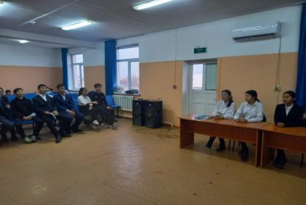
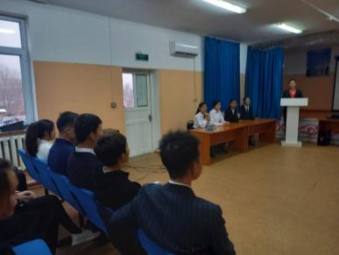
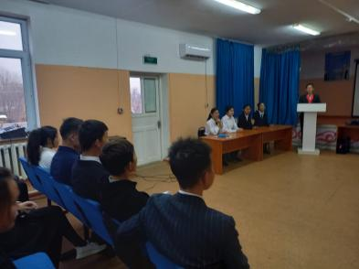

Мектебіміздің "Адал ұрпақ" клубының мүшелерімен " Әділдік пен адалдық " тақырыбында конференция өткізілді. Мақсаты: оқушыларға адалдық пен әділдік туралы түсінік беру; олардың құндылық ретіндегі мәнін ұғындыру. Аталған іс-шараға мектеп инспекторы М.Дүйсеновтың қатысуымен, ҚР "Сыбайлас жемқорлыққа қарсы іс-қимыл" заңы бойынша және кешкі мезгілдегі кәмелетке толмаған балалардың көшеде беймезгіл уақытта жүруіне тыйым салынатыны туралы мәлімет берді. Директордың тәрбие ісі жөніндегі орынбасары - ДТІЖО М.Әділхан, мектеп психологы Ғ.Садықбеков оқушылармен адалдық, ар-ождан, патриоттық тақырыптарында әңгімелер өткізді.

Үйірме жетекшісі Садуова Мәдинаның жетекшілігімен дебат клубының көшбасшылары «Сыбайлас жемқорлық- ғасыр дерті» тақырыбында пікір-талас жүргізді.Бірінші топтағы балалар сыбайлас жемқорлықты түбегейлі жоюға болады десе, екінші топ, бұл мәселені шешу үшін тың идеялар керекетігін дәлелдеп қызу талқыға салды.

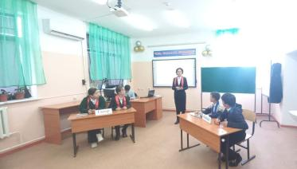
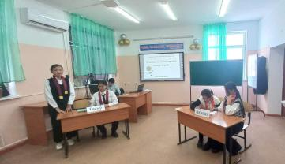
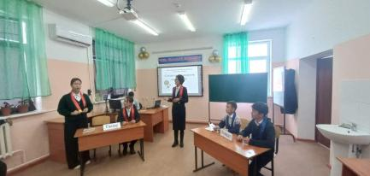

Мектеп тәлімгері Бұхарбай Арайдың ұйымдастыруымен ауған соғыс ардагерлеріне құрмет көрсетіліп концерттік бағдарлама қойылды. Оқушылар әскери борышын өтеген жауынгерлердің батырлығы мен ерліктері жайлы білді. Экранда соғыс хроникасының кадрлары көрсетіліп, сахнадан ауған жерінде шыққан өлеңдер естілді. Кездесуге қатысушылар Ауғанстанда және барлық жергілікті соғыстар мен қақтығыстарда қаза болған жауынгерлерді бір минут үнсіздікпен еске түсіріп құрметтеді.
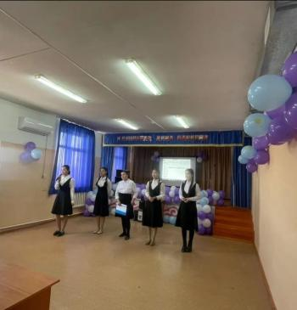
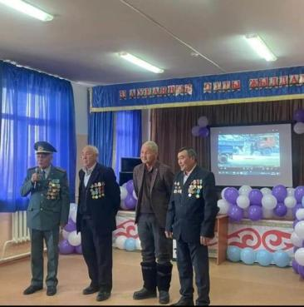
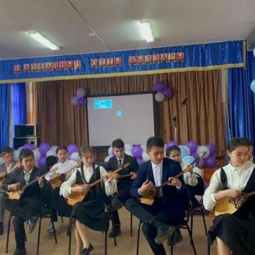

Мектеп тәлімгері Бұхарбай Арайдың жетекшілігімен өскелең ұрпақтың бойында патриоттық білім мен өзін-өзі жетілдіруге деген құштарлық, Тәуелсіз Қазақстанның бүгіні мен болашағына жауапкершілкті қалыптастыру мақсатында «ЖАС ҚЫРАН» балалар мен жасөспірімдер ұйымына қабылдау рәсімі өтті.
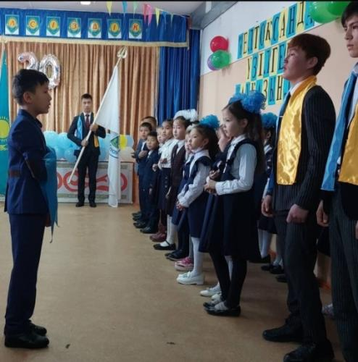
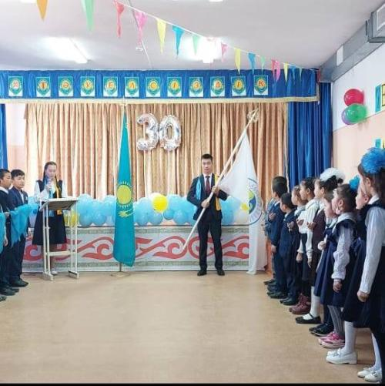

Мектеп тәлімгері Бұхарбай Арайдың жетекшілігімен ұлттық және жалпы азаматтық құндылықтарға сәйкес рухани дүниесі кең тұлғаны қалыптастыру, балалар мен жасөспірімдерді Қазақстандық Отаншылдық рухта тәрбиелеу мақсатында «ЖАС ҰЛАН» балалар мен жасөспірімдер ұйымының Ұлан басын сайлау демократиялық сайлау заңына сәйкес 28.09.2022 жылы ашық және әділ өткізілді. Сайлау қорытындысы бойынша көпшілік дауыс жинаған 10 сынып оқушысы Мұханберді Шерхан сайланды.

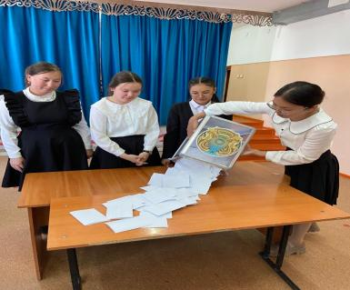
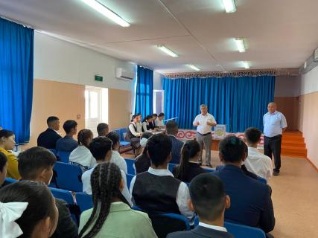
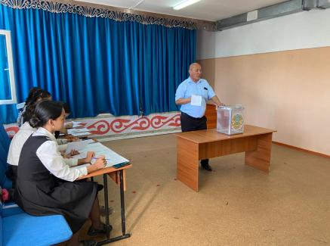

«Мен және менің құқығым» тақырыбында 8 сыныптар арасында дөңгелек үстел өткізілді.

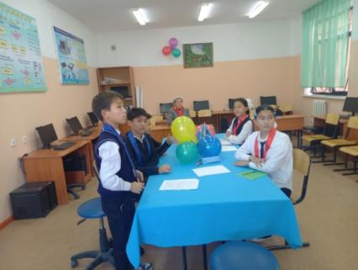
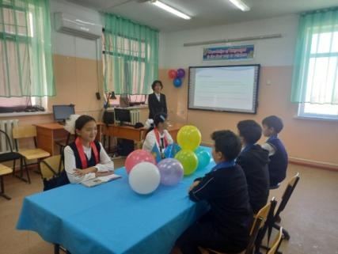
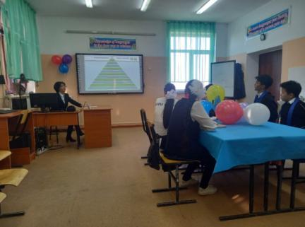

4-маусым Рәміздер күніне орай оқушыларды Отансүйгіштікке, адамгершілікке, Отанына, халқына адал қызмет етуге, елінің Туын, Елтаңбасын, Әнұранын қастерлеп, құрметтеуге, халқының тегін, тарихын білу мақсатында жасалған іс-шара.
Жетекшісі: ҚББП У.Абдурахманова
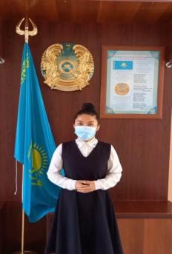
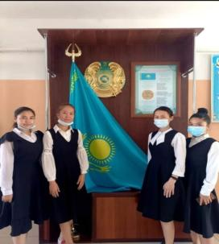
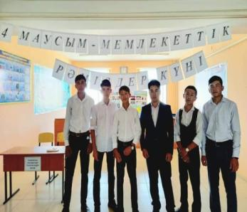
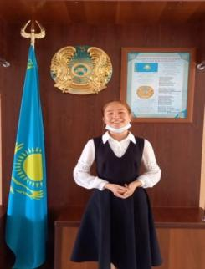

«Туған жерге тағзым» тақырыбындағы концерттік бағдарлама
Жетекшісі: тәлімгер Бұхарбай Арай
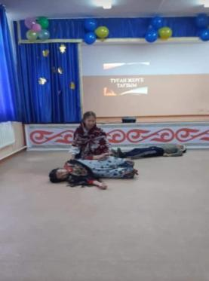
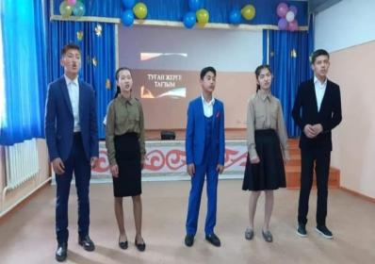
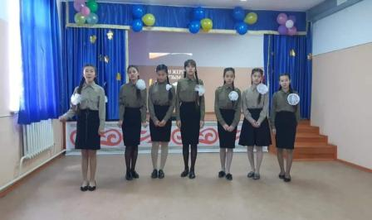

«Сыбайлас жемқорлыққа қарсымыз» атты челленджі.
Жетекшісі: ҚББП У.Абдурахманова
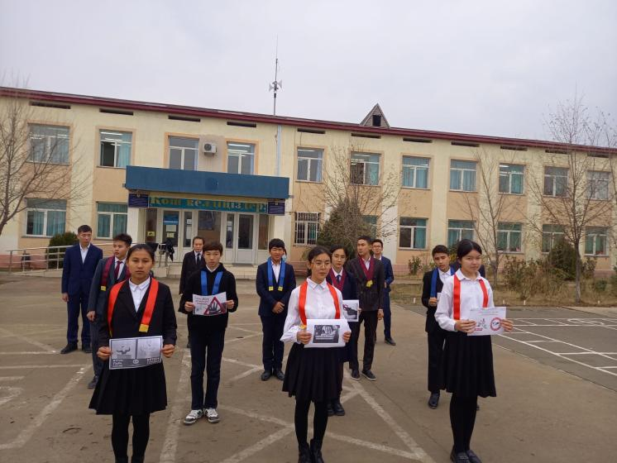

ҚББП У.Абдурахманованың ұйымдастыруымен «Адал ұрпақ» еріктілері мектеп оқушыларынан «Сыбайлас жемқорлық», «Адалдық» тақырыбында сұрақ-жауап алынды.
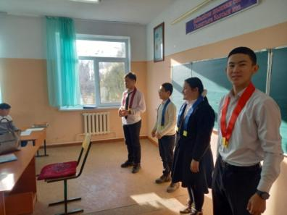
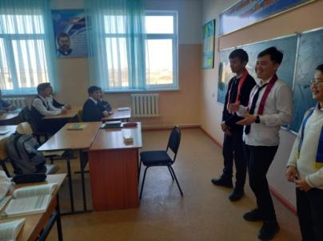
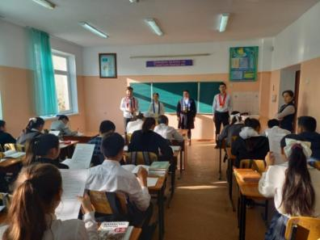

«Менің - Қазақстаным» концерттік бағдарлама.
Жетекшісі: Жолдыбаева Айгүл

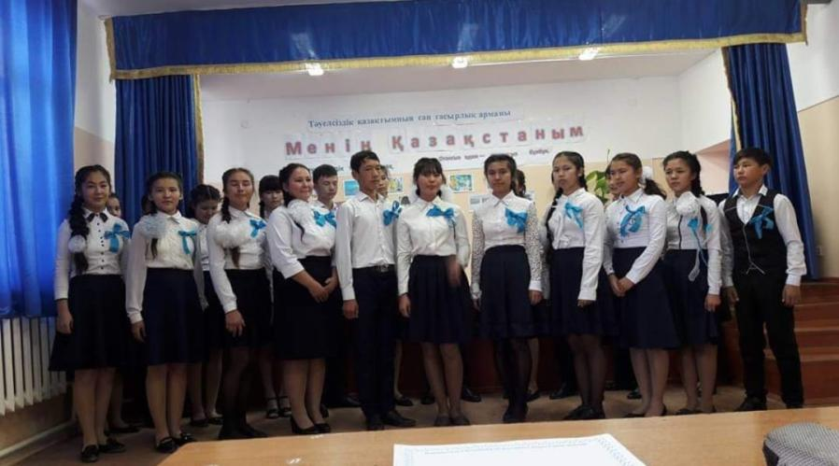

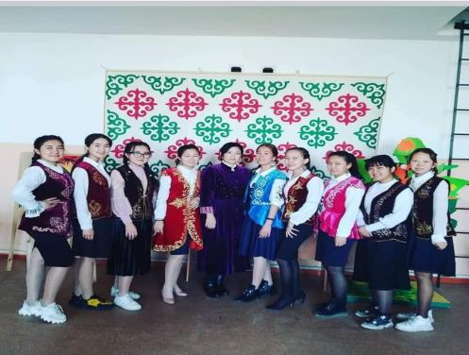
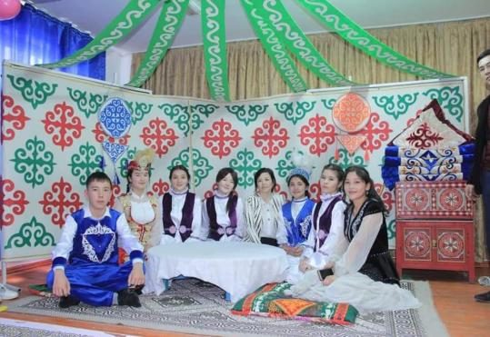
Ұлттық киімдерімізді насихаттау мақсатында“Ұлттық киім трендте” тақырыбында атқарылған жұмыстар.
Жетекшісі: Акимова Жанар
“Менің құқығым” атты челлендж.
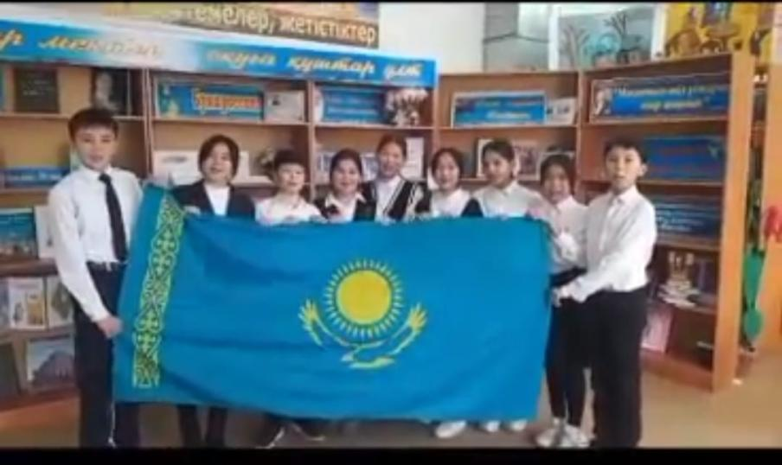
Жетекшісі: Бұхарбай Арай

“Тәуелсіздік тұғырым” тақырыбында ашық сабақ.
Сынып жетекшісі Акимова Жанар.
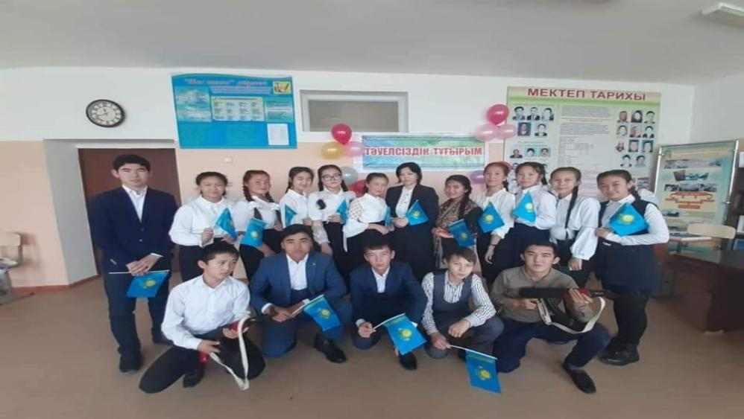

Мектебімізде ТЖМ(МЧС) қарасты өрт сөндіру бөлімшесінің қызметкерлерімен бірлескен оқу жаттығуы өтті.
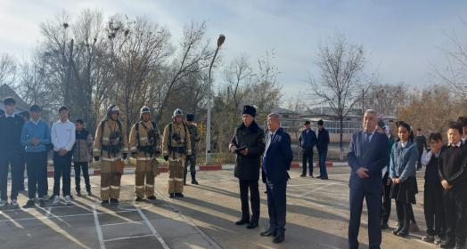
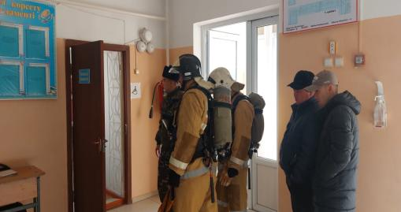

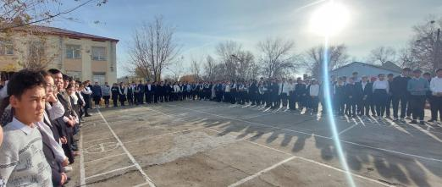

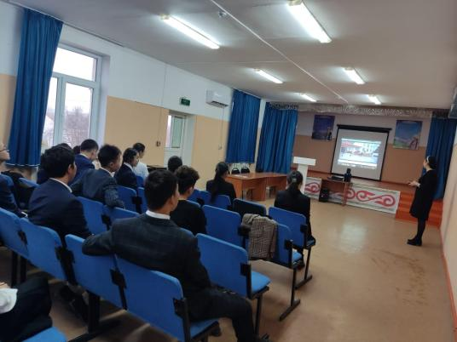
ҚББП Абдурахманова Уралайдың жетекшілігімен «Адал ұрпақ» мектеп клубының оқушыларына сыбайлас жемқорлықты алдын алу мақсатында бейнероликтер көрсетілді.

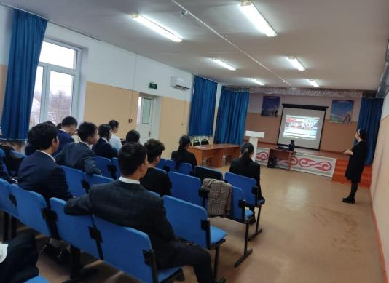

Шардара аудандық ІІБ-нің ЖПҚБ ЮПТ УПИ полиция капитаны М.Дүйсенов пен полиция майоры А.Даулетияров
«Мен және менің полицейім» тақырыбында 8-11 сынып оқушыларымен кездесу өтті.

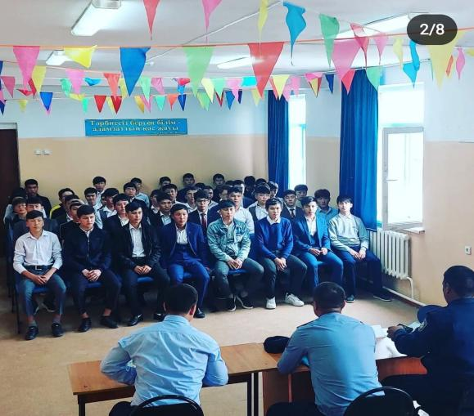
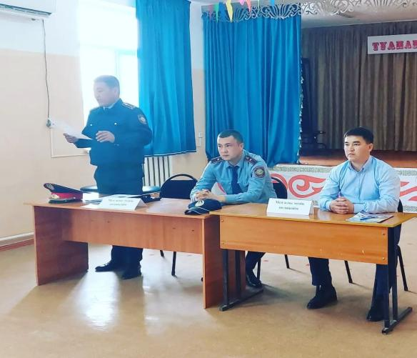

Мектеп тәлімгері Бұхарбай Арайдың жетекшілігімен өскелең ұрпақтың бойында патриоттық білім мен өзін-өзі жетілдіруге деген құштарлық, Тәуелсіз Қазақстанның бүгіні мен болашағына жауапкершілкті қалыптастыру мақсатында «ЖАС ҚЫРАН» балалар мен жасөспірімдерұйымына қабылдау рәсімі өтті.

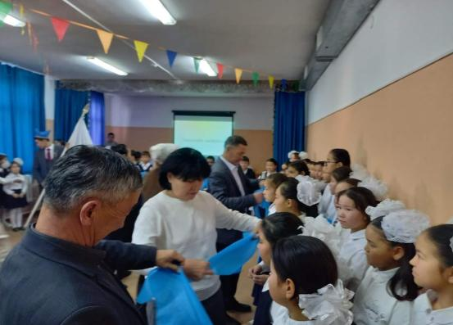
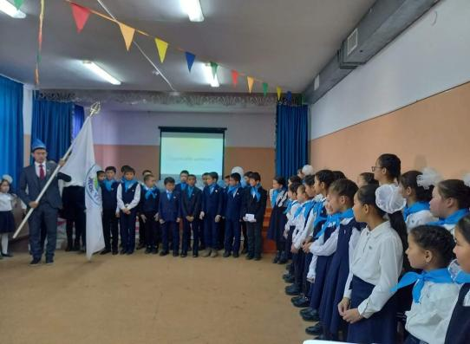

«Қазақстан Республикасының рәміздеріне – 30 жыл» тақырыбында өткен сайыс сабақ.
Кітапханашы: Садуова Мәдина
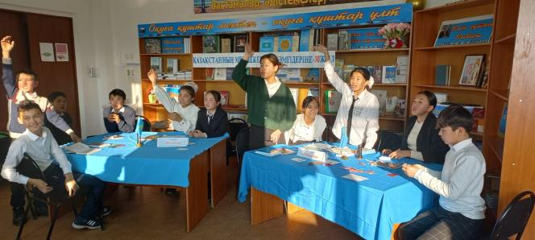
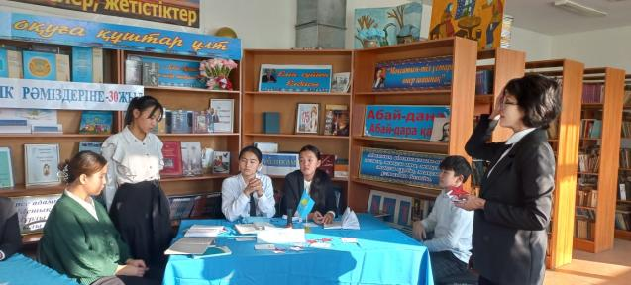

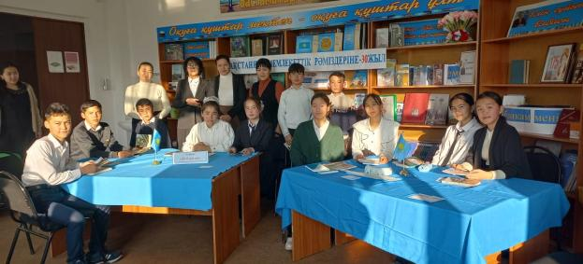

«Адал ұрпақ» мектеп клубының аймақтық сайысына оқушыларымызқатысып І орын иеленіп ауданға жолдама алды.
Жетекшісі: ҚББП У.Абдурахманова
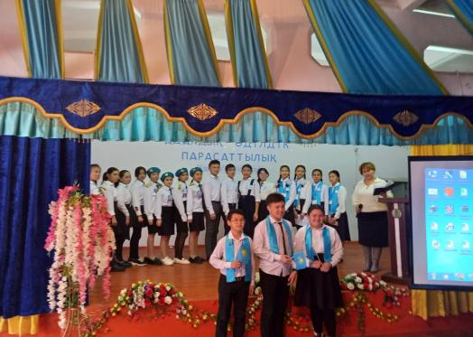
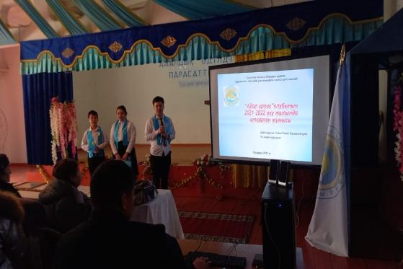

«Адал ұрпақ» мектеп клубының аудандық сайысынан оқушыларымыз І орын иеленді.
Жетекшісі: ҚББП У.Абдурахманова

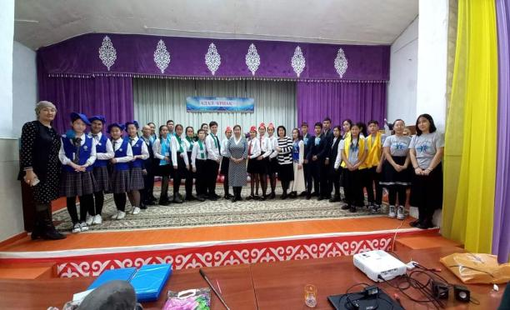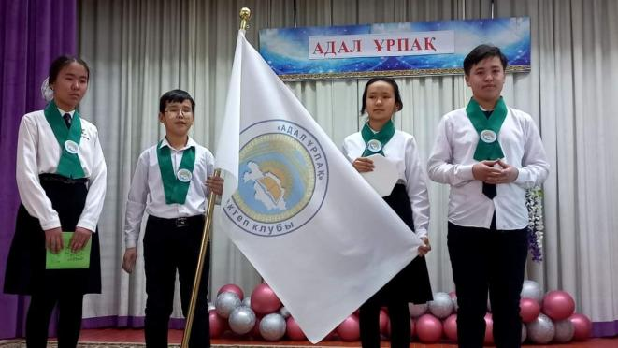

Еңбек пәні мұғалімі Кулбаева Нұргүлдің жетекшілігімен «Жемқорлыққа жол жоқ» тақырыбында
шығармашылық сурет байқауы өтті.
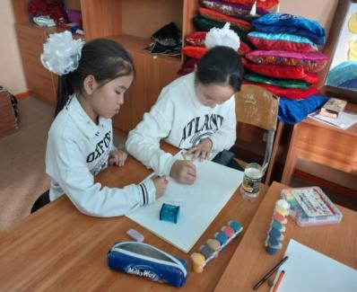
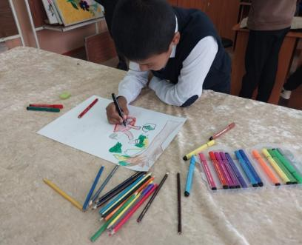
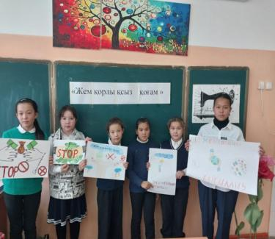

Балалар мен жасөспірімдердің арасында қылмыстың алдын алу, бала еңбегін болдырмау мәселесі, кәмелетке толмаған оқушылардың қаңғыбастық пен зорлық зомбылық оқиғаларының алдын алу мақсатында жалпы мектепшілік жиналыс болып өтті.
